Clasa a III-a

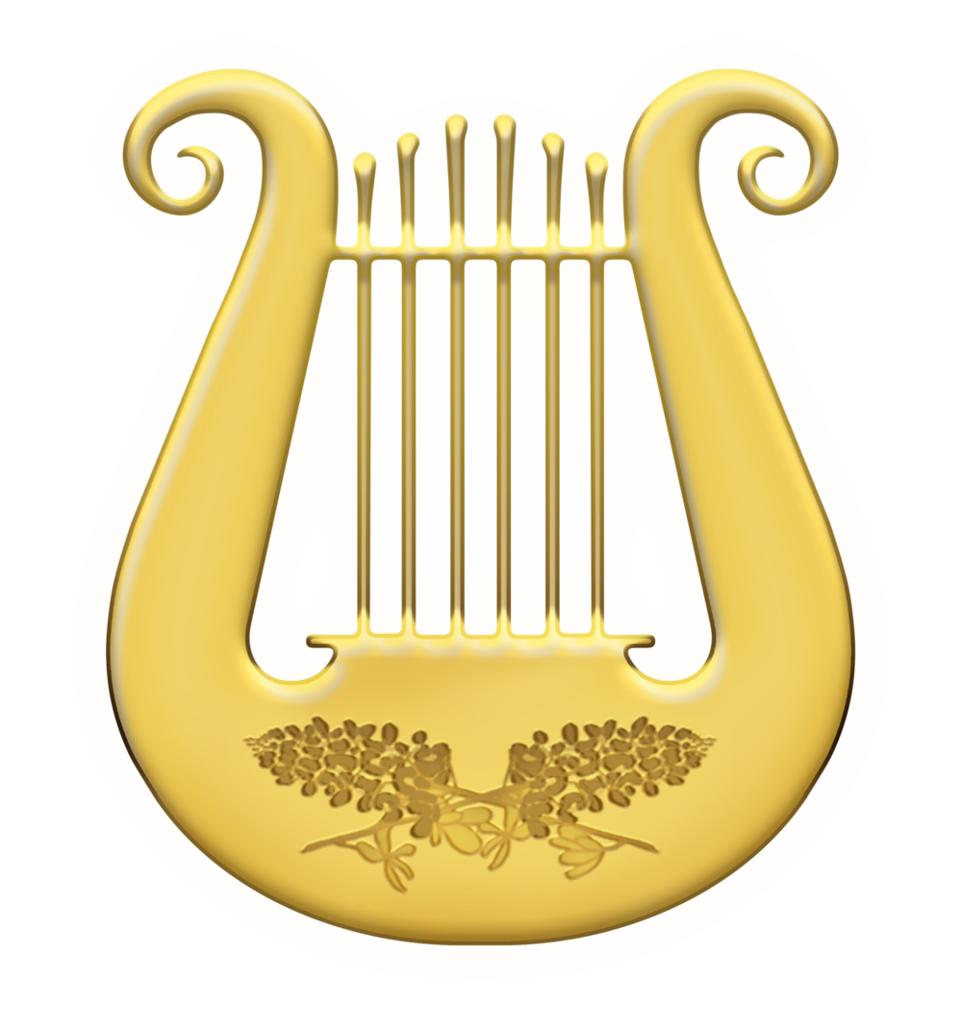 | Din concurs tu, cel mai mic,  Știu că te pricepi un pic  Ca din lyra-ți fermecată  Să vrăjești lucrarea toată...

I. (12 p) Recunoaşte poezia, precizând pe foaia de concurs litera corespunzătoare răspunsului corect:

1) ,, ...Atunci printr-o geană de nouri, deschisă,/ Din ochiu-i albastru se vede o stea...”
a) „Din lyra spată” ; b) „Cu penetul ca sideful” ; c) „Steaua vieții”
2) ,, ...E menirea-mi: adevărul/ Numa-n inima-mi să-l caut.”
a) „Prin nopți tăcute” ; b) „De vorbiți mă fac că n-aud” ; c) „Din lyra spartă”
3) „ ...O caut, gându-mi și-o-nchipuiește/ Dar n-am văzut-o de când eu sunt...”
a) „Din lyra spată” ; b) „Steaua vieții”;c) „Cu penetul ca sideful”

II. 1. (8 p) Din cuvintele amestecate de mai jos, reconstituie versurile eminesciene şi apoi completează-le cu încă două versuri:
a) ,,mie, femeia, oare, pe care b) „ senină lumea
o-a, destinat, sântul, Dumnezeu plină, luna, cea
………………………………........... ………………………....................………..
……………………................……...” ………………...................………………...”
2. (16 p) Citeşte cu atenţie versurile următoare și completează pe foaia de concurs doar cuvintele care lipsesc. Alcătuieşte apoi, propoziții cu ajutorul cuvintelor cu sens opus celor găsite anterior.
a)„Prin nopți__________, b)„Ochi-mi o cată
Prin lunce mute, În lumea ________.
Prin vîntul__________, Cu mintea beată
Aud un glas;” Eu _______și cânt. ”

III. (14 p) Completeză enunțurile, trecând rǎspunsurile pe foaia de concurs:
Mihai Eminescu s-a născut la data de ______________în localitatea ______________ într-o familie cu __________copii. Părinții poetului se numeau_________________și ________________. Copilăria și-o petrece la ______________. Prima poezie scrisă de poet este____________.

IV. (40 p) Redactează, în 10-15 rânduri, o poveste în a cărei introducere să se găsească şi versurile următoarele:
„ ...Mută-i noaptea – numai râul/ Se frământă’n pietricele ...” („Cu pentetul ca sideful”, Mihai Eminescu)

Vei respecta următoarele cerinţe:

- Foloseşte şi următoarele cuvintele: minune, luna, îngrijorare, armonie, desiș.
- Încadrează povestea în limita a 10-15 rânduri.
- Dă textului un titlu potrivit.
- Foloseşte doar povestirea/ descrierea, fără dialog.
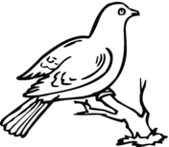

V. (Pentru această probă se va acorda o notă separată).

Ilustrează plastic următoarele versuri, folosind diferite tehnici de lucru ( desen, colaj, grafică etc.)

,, Ce-ți doresc eu ție, dulce Românie,
Țara mea de glorii, țara mea de dor?
Brațele nervoase, arma de tărie,
La trecutu-ți mare, mare viitor!…” (,,Ce-ți doresc eu ție, dulce Românie”, Mihai Eminescu)

Se acordă 10 puncte din oficiu. Timp de lucru: 90 de minute pentru proba literară şi 30 de minute pentru proba artistică.

Propunător, prof. înv. primar, Ana Nicolae

Școala Gimnazială ”Mihai Eminescu”, Ploiești

